Экологическая сказка "Серая шапочка и красный волк" (старшая группа)
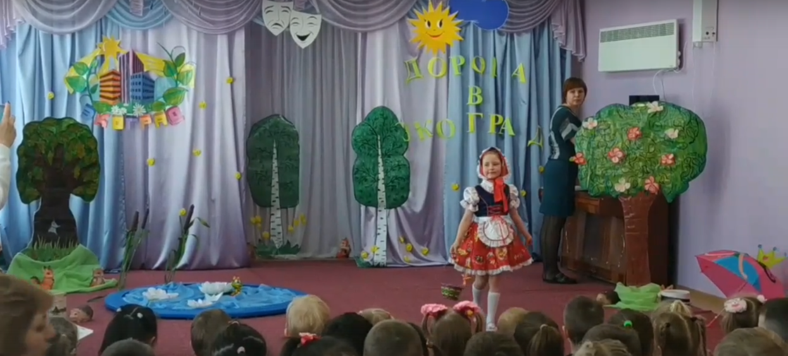
Действующие лица: Сказочница Волк Серая Шапочка Мама Серой Шапочки Лиса Медведь и медвежонок 2 зайца 2 белочки Звучит мелодия «В гостях у сказки» Сказочница: Приготовьте, гости, ушки! Приготовьтесь, гости, слушать! Входит сказка в светлый дом и расскажет обо всем. Сказка эта непростая, о природе – вот какая! Жила-была девочка. И звали её…Серая Шапочка. Шапочку, а вернее шляпку, связала внучке бабушка из шерсти старого волка. Бабушка жила в домике на краю леса, а её внучка, Серая Шапочка, навещала старушку и приносила ей гостинцы. Сказочница: В тот день, как обычно, Серая Шапочка собиралась в гости к бабушке. Мама принесла из магазина пирожков и маслица. (Мама выходит на сцену) Мама: Дочка! Серая Шапочка! (Выходит Шапочка) Собирайся скорее к бабушке, отнеси ей корзинку с пирожками и маслицем. Шапочка: Положи каждый пирожок в отдельную коробочку, а маслице в полиэтиленовый пакет, чтобы я не испачкалась. Мама собирает корзинку и подает Серой Шапочке. Мама: Шапочка, ты пойдешь через лес! Не ломай веток, не рви цветов, не сори, не шуми и не обижай Красного Волка! Шапочка: Ну, вот еще! Как хочу, так и буду себя вести в лесу! Вприпрыжку скачет по полянке под мелодию «Через лес идёт дорога через лес» Шапочка: Ой, устали мои ножки бежать и прыгать по дорожке! Сейчас поем, отдохну, потом к бабушке пойду. (Садится на пенёк, ест, разбрасывает мусор, встаёт и под музыку убегает) Сказочница: В лесу, через который каждый раз проходила дорога Серой Шапочки, жил печальный добрый Волк. (Под грустную музыку появляется Волк с Красной книгой и садится на пенёк ) Все называли его Красный Волк, так как ученые давно занесли его в Красную книгу и предупредили всех, что Волк нуждается в охране. Но Серая Шапочка никак не желала охранять злого и коварного, по её мнению, хищника. К тому же она совершенно не берегла лес, в котором жил одинокий зверь. Поэтому Волк и стал печальным. Ведь лес был его родным домом. Волк часто раскрывал Красную книгу и долго смотрел на фотографию своего собрата по несчастью – настоящего красного волка, который обитал где-то далеко в горах. Его судьба была трагической: люди почти полностью истребили этих зверей. «Не такое ли будущее ждет и меня?» – думал Волк и тяжело вздыхал. К Волку подкрадывается Лиса Лиса: Эй, ты, Красный! Сидишь тут, птичек слушаешь, а Серая Шапочка опять в гости к своей бабушке собралась. Я уже всех зверей и птиц предупредила. И ты тоже поторопись, ты ведь любишь её воспитывать. Съел бы сразу, и дело с концом. Не поддается она воспитанию! Лиса убегает, а на полянке появляются зайчата. 1Заяц: Мы любим бегать и скакать, Друг с другом в прятки поиграть. 2Заяц: Шалить, смеяться, хохотать И никогда не унывать. (Танцуют под весёлую музыку «На полянке зайцы танцевали») 1Заяц: Ой, беда, скорей, спасите, Помогите, помогите, наступил на что-то я, Лапка бедная моя. Волк: Я - санитар леса, в труде и день и ночь! Всегда готов больному от всей души помочь. 1 Заяц: Кто-то здесь разбил стекло, в лапку врезалось оно. Волк: Лапу я перевяжу, быстро шину наложу. Будешь ты, косой, опять ловко по лесу скакать! (перевязывает лапу) Зайцы: Вот спасибо, дядя Волк, ты в медицине знаешь толк! (убегают) Выходят медведь и медвежонок. Медведь: Ничего я не пойму, Столько мусора в лесу. Ах, как гадко! Ах, как скверно! Кто-то очень злой наверно, здесь в лесочке побывал, всюду мусор разбросал. Банки, склянки и пакеты, Ох, не справиться мне с этим! Медвежонок: Добрый дедушка медведь, Перестань скорей реветь. Все убрать в нашем лесу Я скорее помогу! Медведь и медвежонок убирают мусор в корзину Волк: Потрудились вы не зря, Стала чистою земля. Звери скажут вам спасибо за такую чистоту, за такую красоту! Серая шапочка выходит на сцену и громко поет, увидев Волка, Шапочка достает из кармана конфету, демонстративно кладет её в рот, а обертку выбрасывает Волк: Подбери, пожалуйста, обертку, здесь должно быть чисто. Шапочка не обращает внимания и идет дальше, Волк подбирает фантик. Волк: И не кричи, пожалуйста, здесь птицы выводят птенцов, не пугай их. Шапочка: Как же ты мне надоел, ничего с твоими птичками не случится, а я петь хочу, у меня душа поет! (Обходит вокруг Волка). И для чего тебя только охраняют! Вот бабушка рассказывала, как раньше хорошо было: везде на волков охотились, никто их не жалел. Волк: Слушай, Шапка, ты опять несешь бабушке пирожки в пакетах, они валяются, потом по всему лесу, где попало. Вот белочки недавно рассказывали, что чуть не задохнулись, спрыгнув с дерева и угодив прямо в полиэтиленовый пакет, еле выбрались из него! Шапочка: Ну, а я то тут причем? Я этих белок никогда не видела, и видеть не хочу. Волк: Зато они теперь очень хотят тебя видеть! Белочки: Да, да очень хотим видеть! Шапочка: В другой раз будут смотреть, куда свой нос совать! Белочки: Как тебе не стыдно. Наш лес любимый так хорош, А ты его не бережёшь. У нас в лесу любому Приятно отдохнуть, Но мусор за собою убрать ты не забудь. (Протягивают Шапочке книгу «Правила поведения гостей в лесу») Вот тебе наш подарок! Шапочка: Но если я гостья, то кто тогда хозяин этого леса? Волк: Хозяин тот, кто его бережет, для кого лес – дом родной. Белочки: Вот хозяин леса! вручают волку медаль «За охрану природы» Шапочка: Ой, простите вы меня Делала так не со зла Не знала просто я, друзья, что сорить в лесу нельзя! Все герои сказки: Природу будем мы любить, С природой будем дружно жить Сказочница: Помните, взрослые, помните, дети! Помните – что красота на планете, Будет зависеть только от нас. Не забывайте об этом сейчас. Исполняют гимн экологов Сказочница: У сказки этой можно поучиться, Она ведь мудрости полна, Её герои учат правилам особым И украшает их к природе доброта!

